Тема «Решение учебно – практических и проектных задач на уроках окружающего мира»

Довбня Светлана Владимировна
учитель начальных классов
ГБОУ школа №598 г. Санкт - Петербург

Анализируя свою деятельность, я сталкиваюсь с рядом проблем:
- низкий уровень самостоятельности учащихся в учебном процессе;
- неспособность учащихся внимательно прочитать текст и выделить последовательность действий, а также выполнить работу от начала до конца в соответствии с заданием;
- разрыв между поисковой, исследовательской деятельностью учащихся и практическими упражнениями.
В течение последних двух лет я широко применяю проектные задачи в своей работе.
Очень часто учащиеся уже в начальной школе не хотят учиться, у них страдает мотивация учения и интерес к получению новых знаний. Ребенка не устраивает объяснение, что ему необходим тот или иной материал только потому, что он пригодится ему во взрослой жизни после окончания школы, то есть через несколько лет. Пробивающие себе дорогу новые принципы личностно-ориентированного образования, индивидуального подхода, субъективности в обучении потребовали в первую очередь новых методов обучения. Одним из таких методов обучения является решение проектных задач. Наша школа находится в начале пути реализации метода проектных задач в своей педагогической деятельности. Тем не менее, накоплен определённый опыт работы в этом направлении, которым я хочу поделиться.
Проектная задача ориентирована на применение учащимися целого ряда способов действий, средств и приемов не в стандартной форме, а в ситуациях, по форме и содержанию приближенных к реальным. Главное отличие проектной задачи от проекта заключается в том, что для решения этой задачи школьникам предлагаются все необходимые средства и материалы в виде набора (или системы) заданий и требуемых для их выполнения данных.
С точкой зрения А. Б. Воронцова, проектная задача – это набор заданий, стимулирующих систему действий учащихся, направленных на получение «продукта», и одновременно качественное самоизменение учащихся. В 1-3 классах основная педагогическая цель проектной задачи – способствовать формированию разных способов учебного сотрудничества. Основной метод здесь – встроенное наблюдение за детьми.
Структура проектной задачи. Прежде всего, должна быть описана проблемная ситуация, но в этой ситуации не должна быть напрямую поставлена задача. Задача должна быть сформулирована самими детьми по результатам разбора проблемной ситуации. Таким образом, формулировка задачи скрыта в описании проблемной ситуации. Проблемная ситуация должна быть такой, чтобы путей ее преодоления, а следовательно, и возможных вариантов конечного «продукта» было несколько.
Этапы проектной задачи:
1-й – погружение в проектную задачу;
2-й – организация деятельности;
3-й – осуществление деятельности;
4-й – презентация результатов и рефлексия.
Решение проектной задачи принципиально требует коллективно-распределенной деятельности учащихся – работы в малых группах. Задания, ориентированные на совместное развитие школьников. Проектная задача имеет свои особенности. Она может состоять из нескольких заданий, которые связаны между собой общим сюжетом и служат ориентирами при решении поставленной задачи в целом. Проектные задачи могут быть как предметными, так и межпредметными. Главное условие – возможность переноса известных детям способов действий (знаний, умений) в новую для них практическую ситуацию, где итогом будет реальный детский продукт. Следует также отметить, что регулярное использование таких задач способствует повышению познавательного интереса учащихся. В 1–2-м классах основная цель проектных задач – способствовать формированию разных способов учебного сотрудничества.
Проектная задача на уроке окружающего мира во 2классе состояла из нескольких учебно-практических задач (это такие задачи, которые ориентированы на применение (отработку) уже усвоенных способах действий (знаний, умений) в известной детям ситуации, как правило, внутри конкретного учебного предмета, предназначение учебно – практических задач: правильное использование знаний, умений и навыков; применение освоенного способа; условие для постановки новой учебной задачи).
Цели применения учебно-практических задач: развитие мотивации, интереса к предмету, коммуникативных навыков, учебно – информационных и учебно – организационных умений. Давайте рассмотрим данные задачи:
2. Этап урока актуализации знаний, постановка проблемы.
Назовите одним словом:  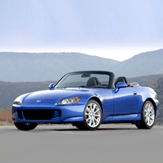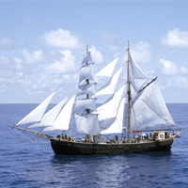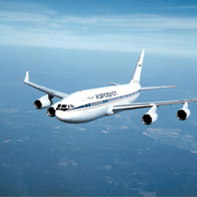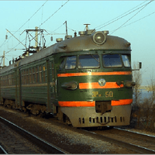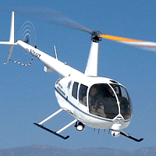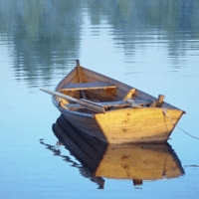  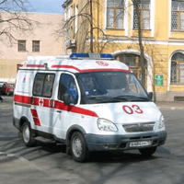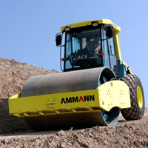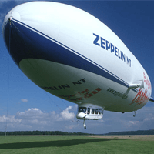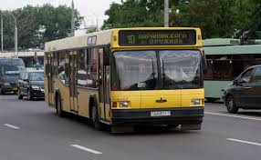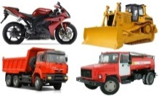  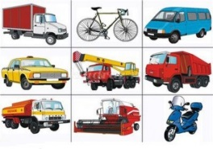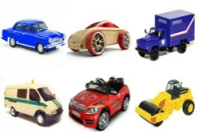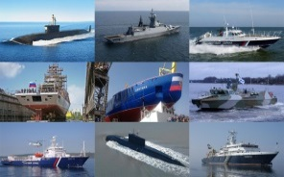  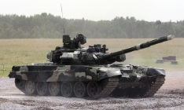 | Задача – активизация формирования познавательных процессов (внимание, память). | Ключевые компетенции: информационная, коммуникативная, самоорганизационная
- Найдите в словарях, что обозначает слово транспорт. (Детям предлагается найти информацию в разных словарях)
3. Этап открытия нового знания Работа в группах (решение проектной задачи)

Прочитайте текст и заполните таблицу.  Бланк для выполнения задания:  Средства передвижения «Подсказки» природы | Задача – обеспечение восприятия, осмысления и первичного запоминания знаний, связей и отношений в объекте изучения. | Ключевые компетенции: информационная, учебно- познавательная, коммуникативная, самоорганизационная

1гр.
Заметив, как бобры перекатывают бревна к воде, люди научились ставить бревна-катки под грузы. Из обрубков бревен появилось колесо, затем – повозки, в них впрягали животных. С тех пор люди начали ездить.
Человек всегда завидовал птицам, и ему очень хотелось научиться летать. Не трудно догадаться, что самолеты изобрели, глядя на птиц - самых лучших пилотов в мире. За много лет животные помогли человеку в достижении многих свершений. Вот еще несколько примеров изобретений, подсказанных природой. Известно, что семена клена, будучи брошены, выравниваются и совершают вращательное движение. На этом свойстве кленового семени и основано устройство парашюта. Предлагаемый парашют выполнен в виде лопасти, снабженной ларчиком, предназначенным для размещения в нем груза». Стрекоза стала прообразом вертолета. Как и насекомое, машина взлетает с места без предварительного разбега, «зависает» в воздухе, садится без пробега. Ее удивительные летательные способности вдохновляли, в частности, изобретателя Игоря Сикорского. Один из его вертолетов был почти точной копией стрекозы: в распоряжении ученого были 2000 воссозданных на компьютере маневров стрекозы в воздухе. Морские животные вдохновили людей на массу изобретений. Их обтекаемая форма послужила прототипом для создания кораблей, подводных лодок.
2 гр.
Идея создания снегоходов также заимствована у природы. В основу конструкции снегохода положен принцип передвижения пингвинов по рыхлому снегу. Значительные снеговые преграды пингвины преодолевают достаточно своеобразным способом — скользя на брюхе и отталкиваясь от снега ластами, что спасает птицу от проваливания в снежную толщу и одновременно позволяет развивать весьма приличную скорость.
Во время конструирования аппарата, который должен будет исследовать поверхность Марса, ученые из США использовали механизм передвижения речных раков. Аппарат имитирует способность рака пятиться назад. Крот - живая подземная машина – работая, оставляет за собой пустой туннель, по которому легко вернуться обратно. Крот во время работы всё время вертит головой: при этом его холка вдавливает грунт в стенки туннеля. Позже группа изобретателей получила авторское свидетельство № 321588 на искусственного крота. Эта машина не только режет грунт, а подобно голове крота раскачивается и вдавливает частицы земли в стенки туннеля. Реактивное движение ракеты – кальмар. Кальмары всасывают воду в специальную камеру, а затем с силой выталкивают её за счёт сокращения мышц, продвигаясь при этом вперёд. В ракете используется сила выталкивающих газов.
3 гр.
Ковш погрузчика – цепкие лапы птицы. Цепкие, мощные лапы хищной птицы обеспечивают прочное захватывание добычи. Именно этот принцип положен в основу функционирования ковша погрузчика. Когда чрезвычайно быстрые японские поезда выезжают на огромной скорости из туннеля, они создают оглушительный хлопок из-за формы носа поезда. Ведь на такой скорости поезд в туннеле создает перед собой стену из сжатого воздуха, которая замедляет поезд и увеличивает расход топлива. Выход из этой проблемы подсказали птицы. Зимородок может похвастаться обтекаемым клювом , который облегчает ловлю им рыбы. Благодаря заостренной формы своего клюва, птица способна погружаться в воду без всплеска. Инженер и орнитолог Эйдзи Накацу создал нос подобной формы у поезда, который позволяет ему уменьшить сопротивление воздуха. Кроме того, он также воспользовался дизайном перьев совы, чтобы уменьшить шум от движущегося поезда. Инженеры в компании Mercedes-Benz обратили внимание на рыбу-коробочку. Несмотря на то, что с первого взгляда рыба выглядит довольно неуклюже, ее формы развились таким образом, что в воде она передвигается с большой эффективностью. В результате эксперимента появился бионический автомобиль, который отличается легкой конструкцией и удивительными аэродинамическими способностями.

4. Этап урока формулирования темы урока, постановка цели

Заполните таблицу, используя данные учебника, картинки и собственные знания.  Бланк для выполнения задания:  личный обществ. грузовой специальн.  Сухопутный  Водный  Воздушный | Задача – обеспечение мотивации для принятия обучающимися цели учебно-познавательной деятельности.. | Ключевые компетенции: учебно- познавательная, коммуникативная, самоорганизационная
Сравните разные виды транспорта: найдите общее и различия.

Два друга Коля и Витя поспорили. Коля сказал:  – Хорошо, что есть автомобиль.  А Витя сказал:  – Плохо, что есть автомобиль.  – Возникло противоречие: рассудите ребят кто из них прав?  (С одной стороны, автомобиль необходим, а с другой – он загрязняет воздух)  Бланк для выполнения задания:  Польза и необходимость автомобилей Вред, который наносят автомобили | Задача – обеспечение мотивации для нахождения решения проблемной ситуации. | Ключевые компетенции: учебно- познавательная, коммуникативная, самоорганизационная.
- Заполните таблицу, руководствуясь своими знаниями.

5. Этап первичного закрепления

Составление схемы на доске (каждая группа представляет свои доводы)  польза  вред | Задача – обеспечение усвоения новых знаний и способов действий на уровне применения в измененной ситуации. | Ключевые компетенции: коммуникативная, самоорганизационная.
Вывод:  - Больше пользы человеку от использования транспорта, чем вреда. Что делать? (Создать новый автомобиль, который не будет загрязнять воздух.)  - Как будет выглядеть автомобиль будущего? Попробуем себя в роли изобретателя. Придумайте и нарисуйте автомобиль будущего. | Мониторинг формирования учебного сотрудничества в классе
6. Этап самостоятельной работы с самопроверкой по эталону.
Итог - детский продукт – рисунок машины (транспорта) будущего
7. Этап рефлексии учебной деятельности на уроке.
Презентация результата своей деятельности.
В результате работы над проектными задачами, наблюдая за учащимися, я убедилась, что они дают хорошие результаты воспитания и обучения детей, являются условием развития индивидуальных способностей учащихся, формируют у них навыки «всегда быть успешными», развивают ключевые компетенции учащихся, подготовку их к реальным условиям жизнедеятельности.
Ключевые компетенции формируются лишь в опыте собственной деятельности, поэтому образовательная среда должна выстраиваться таким образом, чтобы ребенок оказывался в ситуациях, способствующих их становлению. Самым удачным средством, помощником в данном деле, на мой взгляд, является метод проектных задач обучения. Ведь при подготовке любого проекта ребёнку необходимо научиться принимать решения, ставить цель и определять направление своих действий и поступков (а это ценностно-смысловая компетенция); работать в команде, принимать и понимать точку зрения другого человека (а это общекультурная компетенция); самостоятельно находить материал, необходимый для работы, составлять план, оценивать и анализировать, делать выводы и учиться на собственных ошибках и ошибках товарищей (а это учебно-познавательная компетенция); кроме того, ученику приходится осваивать современные средства информации и информационные технологии (а это информационная компетенция); учиться представлять себя и свою работу, отстаивать личную точку зрения, вести дискуссию, убеждать, задавать вопросы (а это коммуникативная компетенция); ребёнок, выполняя работу над проектом, учится быть личностью, осознавая необходимость и значимость труда, который он выполняет (а это и социально-трудовая компетенция, и компетенция личностного самосовершенствования).

